上海赴外文化交流中心
大学生海外实习实践人才培养方案



上海赴外·名校进名企
美国版

主办方
上海赴外文化交流中心（简称：上海赴外），前身是上海市北能源文化交流中心，成立于1992年初，属上海市国资委主管，上海外事委直管。她是在原中共中央书记处书记、原上海市委书记芮杏文和原中共中央顾问委员会委员、原上海市委书记汪道涵等老一辈党和国家领导人的倡导下，经相关部门批准成立的国有单位。
上海赴外文化交流中心的宗旨是根据国家以及上海的对外开放的政策，利用民间友好渠道，在国家和上海的有关政策、法律法规的指导下，为促进我国和上海市的现代化建设，在经济、科学技术、咨询、信息、文化、人才交流及友好往来等领域，努力推动中外友好交流与合作，为增进同世界各国人民和中国及上海的友谊做出贡献。
上海赴外成立近30年来，积极开展青少年文化交流项目，多次服务国内的高等院校、中小学等教育机构，开展国内外深层次、多维度的文化交流项目。截止2019年10月，作为上海和全世界文化交流的桥梁，上海赴外已经累计服务100余所院校，累计5000人。通过多元化的项目、完善的服务体系、遍布世界的合作伙伴，打造出具有国际视野的文化服务平台。
时代在持续发展，社会在不断进步。我们衷心期待着今后能与中外各界新老朋友开展广泛的交流与合作，使上海赴外成为一条连接友谊的纽带，成为一座沟通合作的桥梁。

项目简介
为贯彻落实全国两会精神，做好“六稳”工作、落实“六保”任务，将稳就业和保就业放在首位，推动国内高校着力构建赶超世界先进水平人才培养体系，加快培养勇闯“无人区”的高层次人才，上海赴外文化交流中心在国家和上海市有关部门的指导下，推出“名校进名企项目”，在国内高水平大学选拔 500名优秀学生参加项目实训。
项目为期25天，学生赴中、外国家战略行业顶级企业、世界500强、上市公司中人工智能、生物医药、集成电路、电子商务公司。项目由青年教师带领学生共同组成小组，项目深入中、美企业开展项目科技体验、专业学习、职业规划、面试模拟，帮助学生深刻了解战略前沿行业、树立职业信心、规划职业发展、赋能职业技能，对接企业和导师资源，帮助学生对中、外名企有更深刻的了解，对企业需求有更准确的认知。项目在美期间，入住美国家庭。
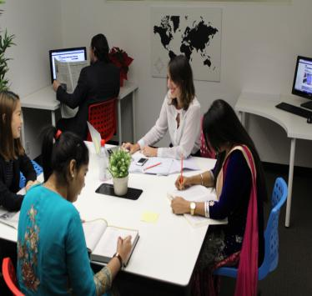
上海赴外·名校进名企项目是一个普适于任何专业的社会实践类项目，中、外名企之间差异与比较是项目的核心内容。项目的宗旨在于配合高校建设青年教师队伍，为大学生认识名企、提高综合素质提供了有效途径。
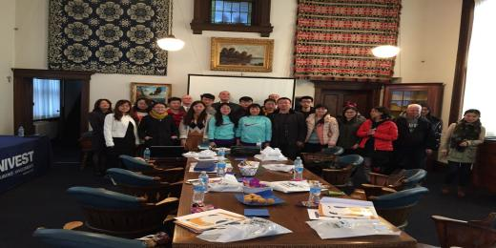
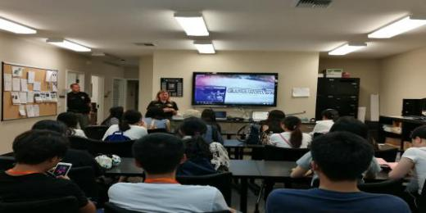
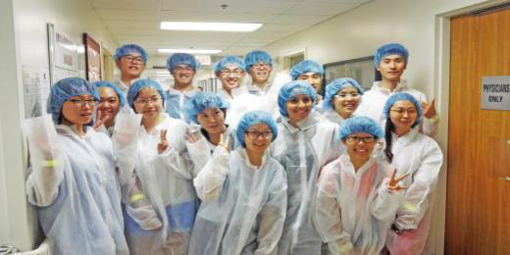
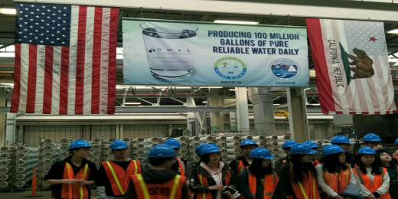
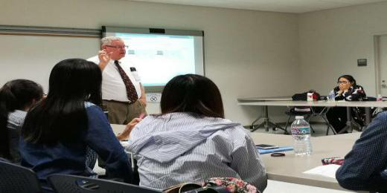
项目时长：25天
项目时间：寒假及暑假
项目地点：洛杉矶地区及周边、旧金山地区及周边
上课安排：加州大学洛杉矶分校（UCLA）、加利福尼亚大学河滨分校（UCR）、社区学习中心
住宿类型：美国家庭
餐食安排：美国家庭提供一日三餐

商业思维训练课题
- 高端制剂药企的领跑者商业计划书
- 银龄健康产业股份有限公司商业计划书（养老展览会）
- 超音速自动化科技股份有限公司商业计划书(锂电检测）
- 科腾智能装备有限公司商业计划书（发动机、机器人等智能装备）
- 罗永浩直播卖货商业计划书（直播带货）
- 大荣体育商业计划书（足球培训）
- 杰威传媒商业计划书（主播培养）
- 我赞科技商业计划书（流量变现）
- 粤能垃圾分类商业计划书（垃圾分类）
10.浙才教育商业计划书（互联网+教育）

行程主要内容：（行程会根据企业要求而略有调整）
- 参访知名企业
- 企业嘉宾讲座
- 职业规划模拟面试
- 课题训练展演
- 结营成果汇报

获得证书
- 上海赴外名校进名企实训证书
- 阿里大数据培训结业证
- 美国项目方颁发参与证书或推荐信

寄宿家庭

美国接待家庭(Host family)是上海赴外·名校进名企海外美国版项目的重要组成部分，也称寄宿家庭、志愿者家庭。学生在美国接待家庭的生活将成为一生难忘的回忆，是名校进名企项目过程中最温情最感动的一幕。在学生时代，有机会与美国家庭零距离接触，深入了解美国家庭文化，对于大学生今后整个人生都将是意义非凡。
参加上海赴外·名校进名企海外美国版，需要你全身心的融入美国家庭及社区，你能体会到美国人的饮食起居和待人接物的方式，了解到美国的社会、文化和经济生活的方方面面。家庭和社区的生活可以帮助您了解美国文化传统、生活方式和价值观念。学习宽容的态度、开明的观念的互敬的言语和行为，体验到东西方文化的细微差异，建立跨文化的观念和态度。

寄宿家庭优势
- 良好的语言环境，有助于更快地提升英文水平；
- 直接接触美国家庭，更快地融入当地生活；
- 可以更全面地了解美国文化，体味原汁原味的美国生活；
- 在异国他乡体验家的温暖，获得心灵上的慰藉。
- 国际友谊，可以与“美爸美妈“以及同住的国际学生交朋友。

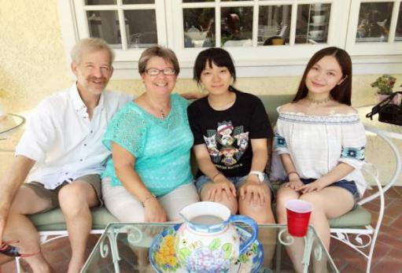
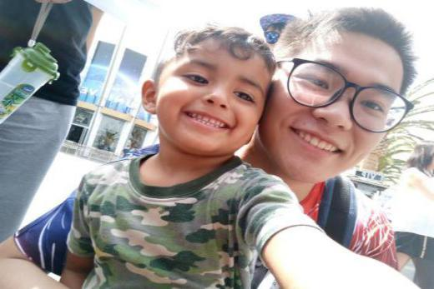
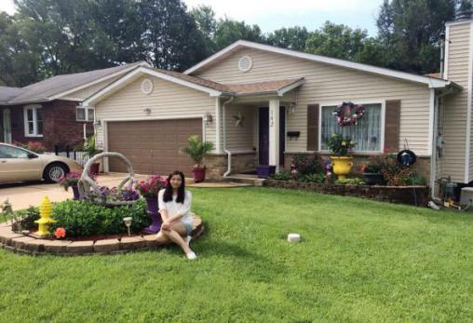

费用说明：
- 申请服务费：3000元人民币
- 项目费：3980美金

学生收获
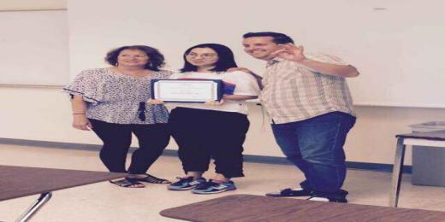
- 提升对文化差异的适应能力
- 改变学生的思维方式和习惯
- 学习美国自由、平等、民主的精神
- 结交国际友谊与亲情
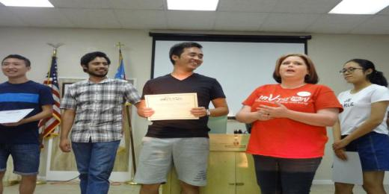
- 提升英语沟通及应用能力
- 良好的签证记录
- 项目证书、推荐信
- 开阔国际视野、丰富自己的人生阅历
- 建立对未来择业、择校良好的自信心

参加条件
- 年满18周岁的在校就读学生；
- 经学校推荐，品学兼优、学习成绩良好、无任何不良嗜好；
- 愿意接受挑战且对名企学习有兴趣；
- 自愿参加，保证项目结束后按时返校。

安全保障
上海赴外文化交流中心所有的实训项目具有很高的安全保障。参与者在美期间的安全保障措施如下：
1. 服务协议与具备法律资质的上海赴外文化交流中心签署，受法律保护；
2. 强大的学生信息管理系统，实时追踪学生情况，并与学校、家长保持密切联系；
3. 全程享有医疗与意外伤害保险；
4. 拥有专职老师的服务团队；
5. 合作院校老师带队并全程陪同参加项目。

中方企业名称：腾讯科技（上海）有限公司
企业介绍：是中国最大的互联网综合服务提供商之一，也是中国服务用户最多的互联网企业之一。腾讯多元化的服务包括：社交和通信服务QQ及微信/WeChat、社交网络平台QQ空间、腾讯游戏旗下QQ游戏平台、门户网站腾讯网、腾讯新闻客户端和网络视频服务腾讯视频等。2004年腾讯公司在香港联交所主板公开上市（股票代号00700）2019福布斯全球数字经济100强榜位列14位。

中方企业名称：阿里巴巴（中国）有限公司

企业介绍：阿里巴巴集团经营多项业务，另外也从关联公司的业务和服务中取得经营商业生态系统上的支援。业务和关联公司的业务包括：淘宝网、天猫、聚划算、全球速卖通、阿里巴巴国际交易市场、1688、阿里妈妈、阿里云、蚂蚁金服、菜鸟网络等。2014年9月19日，阿里巴巴集团在纽约证券交易所正式挂牌上市，创造了史上最大IPO记录，股票代码“BABA”，创始人为马云。2019年11月26日，阿里巴巴港股上市，总市值超4万亿，登顶港股成为港股“新股王”。
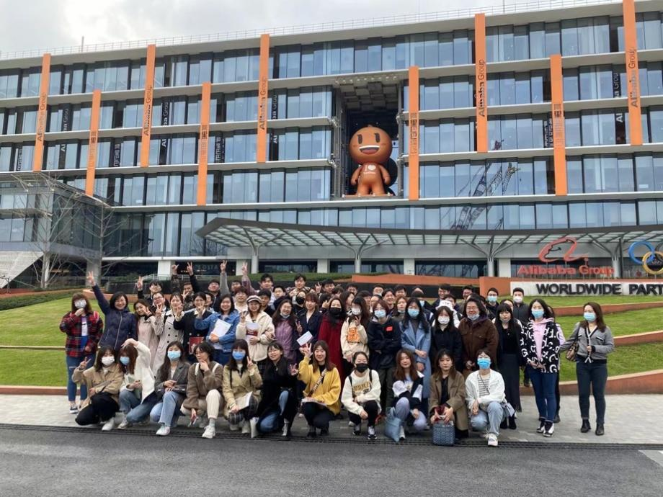

美方企业名称：
Intel 因特尔
全球最大的个人计算机零件和CPU制造商，世界500强企业。
Tesla特斯拉
美国市值最高的工业公司 ，世界500强企业。
GOAT
GOAT 总部位于加利福尼亚州洛杉矶，是全球规模最大的稀有球鞋交易平台。
Lyft, Inc.
美国第二大打车应用Lyft，总部位于加利福尼亚州旧金山。
SQUARE
美国软件公司，SQUARE美国一家移动支付公司。2019《财富》未来50强榜单公布，Square排名第2。
BloomNation
"鲜花界的Etsy":本地小花商平台。BloomNation平台的月销售增长率保持在15%-30%。位于洛杉矶的初创公司获得了由A Capital风投基金领投的555万美元A轮融资。

